Федеральное государственное бюджетное дошкольное образовательное учреждение
«Центр развития ребенка – детский сад №2»
Управление делами Президента Российской Федерации

План работы по самообразованию
на 2021-2022 учебный год

«Развитие детей дошкольного возраста посредством инновационной технологии «ТИКО-моделирование»

Срок реализации программы – 1 год

Разработчик программы:

Борисова Юлия Анатольевна

Москва, 2021 г.

Пояснительная записка

Программа разработана на основе образовательной программы дополнительного образования «Тико-конструирование» под редакцией И.В. Логиновой.
Возраст обучающихся, на который рассчитана Программа – 6-7 лет.
Минимальный возраст детей для обучения по Программе – 6 лет.
Сроки реализации Программы – 1 год.
Данная Программа предназначена для работы с детьми старшего дошкольного возраста (6-7 лет) по развитию пространственного мышления и способствует воспитанию социально-активной личности, формирует навыки общения и сотворчества.

Актуальность дополнительной общеразвивающей программы технической направленности «ТИКО-изобретатели».
В соответствии с ФГОС ДО одним из целевых ориентиров дошкольного образования является проявление детьми инициативы и самостоятельности в разных видах деятельности – игре, общении, познавательно-исследовательской деятельности, конструировании и др. В процессе конструирования развиваются психические процессы (восприятие, мышление, воображение, внимание). Данный вид детской деятельности предоставляет широкие возможности для организации и проведения развивающей работы с детьми. В старшем дошкольном возрасте конструирование способствует становлению предпосылок учебной деятельности таких, как умение действовать по образцу, ориентироваться на правило и на способ действия, совершенствуется тонкая моторика руки, получает дальнейшее развитие произвольность познавательных психических процессов. Поэтому, важно как можно раньше начинать развивать конструктивные умения и навыки. Современным инструментом развития ребенка в процессе конструирования является конструктор ТИКО.
ТИКО – трансформируемый игровой конструктор, представляющий собой набор ярких плоскостных фигур из пластмассы, которые шарнирно соединяются между собой. Для дошкольников это первая ступенька для освоения универсальных логических действий и развития навыков моделирования, необходимых для будущего успешного обучения в школе.

Программа «ТИКО-изобретатели» имеет:
- обучающую направленность, ориентированную на формирование и закрепление математических представлений детей 6-7 лет;
- развивающую направленность, реализующуюся через развитие познавательного интереса у дошкольников, умение обобщать, анализировать, сравнивать, активизацию творческой деятельности с учетом его возможностей, склонностей, интересов;
- социализирующую направленность через развитие общения и взаимодействия ребенка со взрослыми и сверстниками;
- становление самостоятельности, целенаправленности и саморегуляции собственных
действий;
- развитие социального и эмоционального интеллекта, формирование готовности к совместной деятельности со сверстниками.

Цель: развитие конструктивного мышления у детей старшего дошкольного возраста через применение технологии ТИКО-моделирования.

Задачи:
Образовательные:
- совершенствовать представления о плоскостных и объѐмных геометрических фигурах, телах и их свойствах;
- совершенствовать навыки конструирования по образцу, по схеме и по собственному замыслу;
- формировать умственные операции (анализ, синтез, сравнение, классификация и обобщение);
- формировать умения следовать устным инструкциям. • формировать навыки пространственного, абстрактного и логического мышления. Развивающие:
- развивать внимание, память, логическое и пространственное воображение;
- развивать сенсомоторные процессы (глазомер, точность руки) через деятельностный подход;
- развивать художественный вкус и эстетическое восприятие (за счет яркости и многообразия получаемых цветовых решений);
- развивать творческие способности и фантазии детей (возможность создавать оригинальные конструкции).
Воспитательные
- воспитывать интерес к исследовательской деятельности и моделированию;
- способствовать созданию игровых ситуаций, расширять коммуникативные способности детей;
- воспитывать трудолюбие, добросовестное и ответственное отношение к выполняемой работе, умение сотрудничать с другими людьми (сверстниками и взрослым).
Основные направления работы.
Программа состоит из двух модулей. У каждого модуля свои предметные цели и задачи.

Модуль «Плоскостное моделирование»
Цель: исследование многоугольников, конструирование и сравнительный анализ их свойств. Задачи:
- совершенствование навыков классификации;
- обучение анализу логических закономерностей и умению делать правильные умозаключения на основе проведѐнного анализа;
- развитие комбинаторных способностей;
- развитие умения мысленно разделить предмет на составные части и собрать из частей целое;
- изучение и конструирование различных видов многоугольников;
- знакомство с симметрией, конструирование узоров и орнаментов;
- овладение навыками пространственного ориентирования;
- обучение планированию процесса создания собственной модели и совместного
проекта;
- обучение различным видам конструирования.
Чтобы научиться создавать собственные объемные модели, ребенку необходимо освоить конструирование, анализ и сопоставление объектов на плоскости, используя для этого картинки, иллюстрации, схемы, фотографии, рисунке). Очень важно сформировать у дошкольников умение выявлять особенности исследуемой формы, находить характерные признаки и опускать менее важные детали.
Темы, подобранные для конструирования, расширяют кругозор и охватывают основной спектр человеческой деятельности: сказки, градостроительство, мебель, животные, транспорт, бытовая техника, космос.
Модуль «Объемное моделирование»
Цель: исследование многогранников, конструирование и сравнительный анализ их свойств. Задачи:
- формирование целостного восприятия предмета;
- выделение многогранников из предметной среды окружающего мира;
- изучение и конструирование различных видов многогранников;
- исследование «объема» многогранников;
- развитие конструктивного воображения при создании постройки по собственному замыслу, по предложенной или свободно выбранной теме.

II год обучения.
Дети 6 – 7 лет начинают «чувствовать» конструктор, не испытывают затруднений в соединении деталей, подборе цветов, они начинают экспериментировать, работать творчески и безбоязненно. В то же время следует приучать их тщательно продумывать подбор фигур и последовательность их соединения для того, чтобы получить устойчивую, без изъянов, эстетически оформленную конструкцию. Необходимо формировать привычку доводить начатое дело до конца.
Выработанные на данном этапе приемы работы с конструктором, организованность, привычка к порядку позволят в дальнейшем решать настоящие поисковые, творческие задачи, не отвлекаясь на технические «мелочи».
С другой стороны, возраст 6 – 7 лет является наиболее сенситивными в плане интеллектуального развития. В этот период дети обычно с удовольствием решают всевозможные логические задачи, любят головоломки – особенно если работа в разумных пропорциях распределяется между головой и руками. Именно это и позволяет наилучшим образом «ввести» воспитанников в мир разумного, интересного, творческого труда, не сводимого лишь к механическому упражнению рук.
Основная проблема, рассматриваемая в программе с детьми 6 – 7 лет - «человек – предмет - среда». Дальнейшее ознакомление с геометрическими формами строится на осмыслении духовно-психологического содержания предметного мира и его единства с миром природы. Внимание детей заостряется на положении о первичности мира природы по отношению к рукотворной среде; еще раз предлагается внимательно присмотреться к удивительно гармоничному устройству самых привычных и обыденных предметов природы. Вывод: природой во всем предусмотрен строго выверенный порядок, изучая который человек-творец может позаимствовать полезные конструктивные и художественные идеи.
Дети активно включаются в работу по анализу и исследованию геометрических форм. Совершенствуя моделирующую деятельность, изучают проблему неразрывной связи предмета со средой. Работая над проектом, дети теперь конструируют объекты реального мира не отдельно, а в непосредственной связи с инфраструктурой и окружающей средой. Например, работая над моделированием замков и крепостей, дети конструируют объекты природы, малые архитектурные сооружения, расположенные невдалеке от старинных зданий.
При проведении с детьми художественно-конструкторского анализа конструкций педагог обращает внимание детей на композиционную целостность постройки целом и пропорциональность отдельных частей.
В модуле «Объемное моделирование» педагог знакомит детей с понятием «объем», исследуют объемы различных геометрических тел.
Предусмотрено также выполнение дошкольниками творческих работ, которые разработаны на основе психологической теории творчества и развития технического мышления и органично включены в общую систему освоения программы.
Неотъемлемой частью занятий в кружке моделирования «ТИКО-мастера» является исследование, проводимое под руководством педагога и предусматривающее пошаговое выполнение инструкций, в результате, которого дети строят геометрическую модель, затем преобразовывают ее в предмет. Отличительной чертой занятий также является свободное, не ограниченное жесткими (принятыми) рамками решение творческих задач, в процессе которого ученики делают модели по собственным проектам.
Классификация:
Выделение признаков предметов, операции с признаками; рассуждение, дискуссирование, приведение доказательств, участие в диалоге.
Логические задачи и задания на пространственное мышление: мысленная трансформация плоской развертки в объемное изделие и наоборот; мысленная трансформация плоского симметричного узора в декор объемной фигуры; расположение деталей в заданной последовательности; сравнительный анализ объемов геометрических фигур; самостоятельный поиск способов получения нужной формы; внесение изменений и дополнений в конструкцию в соответствии с поставленной задачей.

Календарно-тематическое планирование по ТИКО-конструированию
Кол-тво часов | Тема | Программное содержание | ТИКО- поделки
сентябрь
1 | Мониторинг
3 | Осень. Урожай. | Плоскостное конструирование  1.Классификация различных видов многоугольников (понятие «многоугольник», «пятиугольник», «шестиугольник»,  «семиугольник», «восьмиугольник»)  - Игра «В геометрическом лесу» (найти в геометрическом лесу заданные фигуры)  - Игра «Чудесный мешочек» (определение фигуры с помощью ощупывания)  2. Пространственное ориентирование (соединение деталей в заданной последовательности – «вверх», «вниз»,  «справа», «слева»)  - Диктант для ТИКО-конструирования «Дорожка»  3.Логическое задание на замещение фигур (конструирование квадрата, ромба)  4. Задание на карточке (сконструируй фигуру по контурной схеме «Морковь», «Гриб»)  5.Учить делать выбор ТИКО- фигуры и конструировать по схеме, образцу. | Дерево, яблоко, корзинка орешками и грибочками | с
 |  | октябрь
2 | Домашние животные | Плоскостное конструирование  1.Классификация различных видов многоугольников (понятие «многоугольник», «пятиугольник», «шестиугольник»,  «семиугольник», «восьмиугольник»)  - Игра «Чудесный мешочек» (определение фигуры с помощью ощупывания)  2. Логическое задание на замещение фигур (конструирование прямоугольника,  прямоугольного треугольника)  3.Задание на карточке (сконструировать фигуру по контурной схеме «Лист»)  4.Учить делать выбор ТИКО- фигуры и конструировать по схеме, образцу.  5.Продолжать осваивать 1 способ сборки объемных конструкций.  6. Развивать игровое общение друг с другом с помощью ТИКО - фигур. | Собака (4 вида), кот (5 видов),
2 | Дикие животные | Плоскостное конструирование  1.Сравнение и классификация многоугольников по 2 -3 свойствам.  - Упражнение «Отгадай фигуру» (по описанию)  2.Пространственное ориентирование (соединение деталей в заданной  последовательности вверх, вниз, справа, слева) | Лиса (3 вида), заяц (4 вида), ѐж (2 вида)

-Диктант для ТИКО-конструирования «Забор»
3.Логическое задание на замещение фигур (конструирование равностороннего
треугольника, трапеции)
4.Задание на карточке (сконструировать фигуру по контурной схеме «Белка», «Волк»)
5.Учить делать выбор ТИКО- фигуры и конструировать по схеме, образцу.
6.Продолжать осваивать 1 способ сборки объемных конструкций.
 | ноябрь
1 | Объемные геометрические фигуры |  | Объемное конструирование  1.Закрепить умение различать многоугольники: четырѐхугольник, пятиугольник, шестиугольник, семиугольник, восьмиугольник.  - Игра «Чудесный мешочек»  2.Учить конструировать куб, четырехугольную, пятиугольную пирамиды из развертки.  3.Соединять ТИКО- фигуры в определенном направлении.  3.Логическое задание на замещение фигур  (конструирование шестиугольника) | Куб, пирамида
2 | Объемные геометрические фигуры |  | Объемное конструирование  1.Учить конструировать четырехугольную, пятиугольную призму из развертки.  2.Учить делать выбор ТИКО- фигуры и конструировать по схеме, образцу.  3.Учить делать выбор деталей для конструирования по представлению и  договариваться в подгруппах | Призма,  Замки, крепости (работа в двух подгруппах)
 | декабрь
2 | Объемные геометрические фигуры |  | Объемное конструирование  1.Учить конструировать октаэдр из развертки.  2.Задание на карточке (сконструировать фигуру по контурной схеме «Олень», «Снежинка») | Октаэдр
3 | Елка, новогодние игрушки |  | Объемное конструирование  1.Учить конструировать треугольную пирамиду, шар.  2.Учить делать выбор ТИКО- фигуры и конструировать по образцу, схеме.  3.Воспитывать чуткое, внимательное отношение к окружающим и друг к другу. | Елка, шар-  новогодняя  игрушка, Дед  Мороз, Снегурочка Коллективная работа
 | январь
1 |  | Птицы | Объемное конструирование  Учить делать выбор ТИКО- фигуры и  конструировать по образцу, схеме, фотографии | Кормушка для птиц, снегирь,  синица
2 |  | Зимние забавы | Пространственное ориентирование (соединение деталей в заданной последовательности вверх, вниз, справа, слева, над, под)  -Диктант для ТИКО-конструирования  «Снеговик»  Объемное конструирование  Учить делать выбор ТИКО- фигуры и конструировать по образцу, схеме, фотографии.  Осваивать 2 способ сборки объемных конструкций | Горка, санки, хоккей, лыжник, лыжи

февраль
2 | Транспорт | Объемное конструирование  Задание на карточке (сконструируй фигуру по контурной схеме «Корабль»).  Учить делать выбор ТИКО- фигуры и конструировать по образцу, схеме.  Продолжать осваивать 1-2 способ сборки объемных конструкций | Самолет, вертолѐт, автомобиль, катер
2 | Военная техника | Объемное конструирование  Учить делать выбор ТИКО- фигуры и конструировать по образцу, схеме  Пространственное ориентирование (соединение деталей в заданной последовательности вверх, вниз, справа, слева, над, под)  - Диктант для ТИКО-конструирования «Флаг» Учить делать выбор ТИКО- фигуры и конструировать по образцу, схеме.  Продолжать осваивать 1-2 способ сборки объемных конструкций | Пистолет, подводная лодка, пушка, танк,  ракетная установка, бинокль  (по выбору  ребенка)
март
2 | 8 марта | Объемное конструирование  Задание на карточке (конструирование фигуры по контурной схеме «Сердце», «Солнце»)  Учить делать выбор ТИКО- фигуры и конструировать по образцу, схеме.  Продолжать осваивать 1-2 способ сборки объемных конструкций | Цветы (ромашка, тюльпан), ваза (3 вида- по выбору)
2 | Конструирование сказки  «Колобок» | Объемное конструирование  Учить делать выбор ТИКО- фигуры и конструировать по образцу или по собственному замыслу  Продолжать осваивать 1-2 способ сборки объемных конструкций | Бабушка, дедушка, колобок, медведь, заяц, лиса, волк
апрель
2 | Космос | Задание на карточке (конструирование фигуры по контурной схеме «Робот»)  Пространственное ориентирование (соединение деталей в заданной последовательности - «вверх», «вниз», «справа», «слева», «над», «под», «по диагонали»).  - Диктант для ТИКО-конструирования  «Лунатик»  Объемное конструирование  Учить делать выбор ТИКО- фигуры и конструировать по образцу, схеме, фотографии.  Осваивать 3 способ сборки объемных конструкций | Звездолет, ракета, искусственный спутник земли
2 | 9 мая –День Победы | Пространственное ориентирование (соединение деталей в заданной последовательности -  «вверх», «вниз», «справа», «слева», «над», | Мемориал: Вечный огонь», пилотка военная, День
 |  | «под», «по диагонали»)  -Диктант для ТИКО-конструирования «Звезда»  Объемное конструирование  Учить делать выбор ТИКО- фигуры и конструировать по образцу, схеме.  Продолжать осваивать 3 способ сборки объемных конструкций | Победы
 |  | май
1 | Насекомые | Задание на карточке (сконструировать фигуру по контурной схеме «Бабочка»)  Объемное конструирование  Учить делать выбор ТИКО- фигуры и конструировать по образцу, схеме. | Бабочка, божья  коровка
2 | Свободная тема | Объемное конструирование  Конструировать по собственному замыслу.  Мониторинг | Конструирование на свободную тему по замыслу детей.

Организационно – педагогические условия реализации Программы

- Форма обучения – очная.
- Форма организации образовательной деятельности обучающихся -проводится разделение детей на две подгруппы.
- Наполняемость подгруппы – максимальная – 10 человек.
- Продолжительность одного занятия
  - 30 минут (для детей 6-7 лет)
- Объем нагрузки в неделю – 1 занятие.
- Методы и приемы: практический (различные упражнения с конструктором, с игровым материалом ТИКО; моделирование); наглядный (показ правил работы с конструктором, демонстрация готовых работ, обучение с помощью мультимедийной презентации; работа с технологическими картами); словесный (беседы, разъяснения).

Планируемые результаты освоения дополнительной общеразвивающей программы
«ТИКО-изобретатели» на I год обучения.

Планируемые результаты освоения дополнительной общеразвивающей программы
«ТИКО-изобретатели» на II год обучения.

К концу учебного года дети должны знать:
  - плоские геометрические фигуры (квадрат, треугольник, прямоугольник, ромб, трапеция);
  - различные виды многоугольников;
  - различные виды призм и пирамид;
  - различные виды многогранников.
По окончании дети должны уметь:
  - сравнивать и классифицировать многоугольники по 2 - 3 свойствам;
  - ориентироваться в понятиях «вверх», «вниз», «направо», «налево»; «по диагонали»; • конструировать фигуры по образцу, по контурной схеме, по словесной инструкции и по собственному замыслу;
  - конструировать и исследовать многогранники;
  - владеть основами моделирующей деятельности;
  - сравнивать и анализировать объемы различных геометрических тел;
  - решать комбинаторные задачи;
  - выделять «целое» и «части»;
  - выявлять закономерности;
  - конструировать объѐмные фигуры по технологическим картам;
  - создавать собственные ТИКО-изобретения путем комбинирования изученных геометрических модулей (многоугольников, многогранников).

Оценка результативности программы.
Мониторинг уровней сформированности знаний, умений, навыков по конструированию у воспитанников осуществляется поэтапно и состоит из 2 этапов: начальный – начало года и итоговый – конец года.
  - Диагностика, проводимая в конце года обучения в виде естественно педагогического наблюдения.
  - Выставки детских работ, организуемые в группах после проведѐнных занятий.
  - Участие в конкурсах.

Показатели определения уровня овладения детьми конструктором «ТИКО» для плоскостного и объемного моделирования.

 | Высокий | Средний | Низкий
Отношение к  конструктивной  деятельности | Ребенок проявляет инициативу и творчество при работе с конструктором | В большинстве случаях ребенок проявляет интерес к  конструктивной деятельности | Интерес к конструктивной деятельности неустойчив, слабо выражен.
Целеполагание | Самостоятельно видит образ. Активно высказывает предложения. | Видит образ иногда само-  стоятельно, иногда с небольшой подсказкой взрослого. Ребенок выска-зывает предложения самостоятельно или с небольшой помощью других (сверстников, взрослого). | Не всегда понимает задачу.  Малоактивен в выражении идей.
Планирование | Самостоятельно планирует предстоящую деятельность. Осознанно выбирает детали для самостоятельной деятельности. | Принимает активное участие при планировании деятельности совместно со взрослым. | Стремление к самостоятельности не выражает. Допускает ошибки при подборе деталей.
Реа  лизация | Действует планомерно. Помнит о цели работы на протяжении всей деятельности. | В большинстве случаях ребенок помнит о цели работы на протяжении всей деятельности. Доводит дело до конца при небольшой помощи взрослого. | Тяготеет к однообразным, примитивным конструкциям.  Ошибается в подборе деталей.
Рефлексия | Формулирует в речи, достигнут или нет результат, замечает неполное соответствие полученного результата гипотезе. | В большинстве случаях формулирует в речи, достигнут или нет результат, иногда не замечает неполное соответствие результата гипотезе. | Затрудняется сделать вывод, достигнут или нет результат, часто не замечает не соответствие полученного результата гипотезе.

Перечень учебно-методических материалов:
    - Помораева И.А., Позина В.А. Занятия по формированию элементарных математических представлений.
    - Ермакова Е.С., Румянцева И.Б., Целищева И.И. Развитие гибкости мышления детей.
    - Аверина И.Е. Физкультурные минутки и динамические паузы в ДОУ.
    - Логинова И.В.- Папка "Технологические карты № 1" для создания объемных конструкций с диском, для детей младшего и среднего дошкольного возраста, которые начинают работать с конструктором ТИКО.
    - Логинова И.В. -Папка "Технологические карты № 2" для создания объемных конструкций с диском-приложением, для детей старшего дошкольного и младшего школьного возраста.
    - Логинова И.В.- Тетрадь по ТИКО-моделированию для создания плоскостных конструкций
по контурным схемам.

ПРИЛОЖЕНИЕ 1
Схемы плоскостных фигур

«Домашние животные»
(корова, утка, петушок, цыплѐнок, лошадь, баран, овечка, кот, собака)
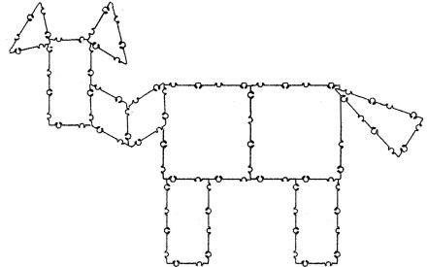 | 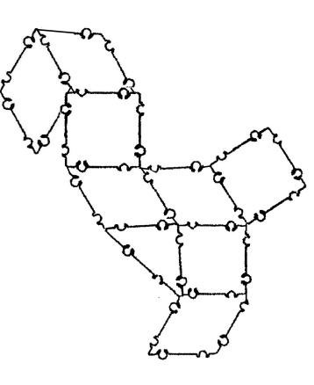 | 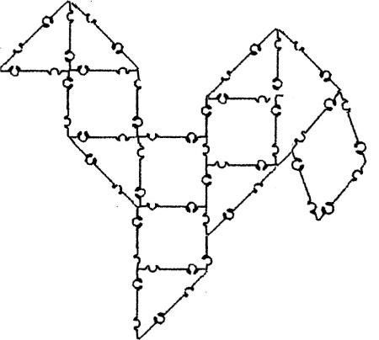
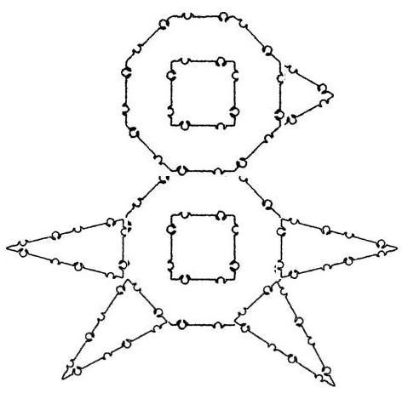 | 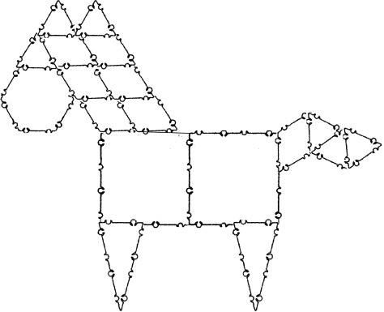 | 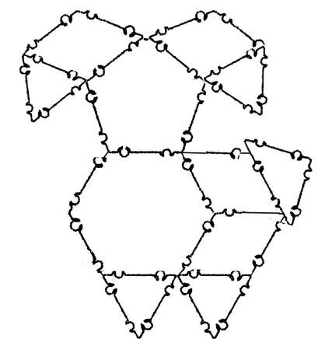
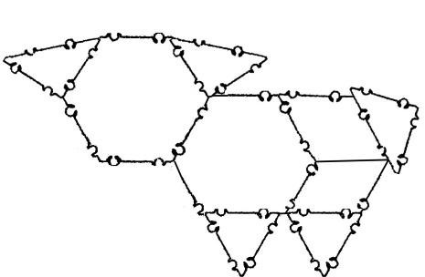 | 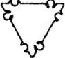 | 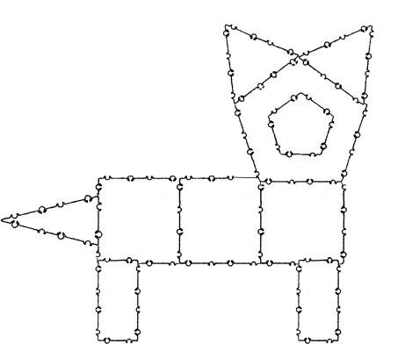
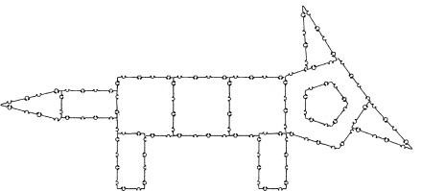 | 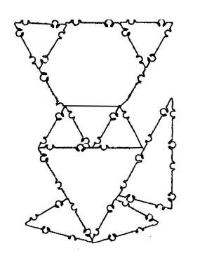 | 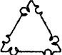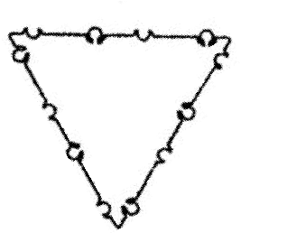

 | 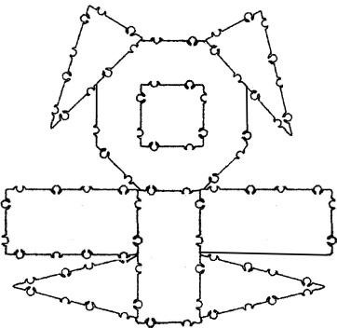 | 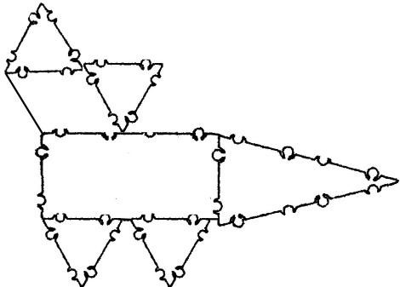
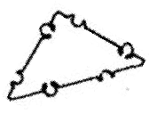 | 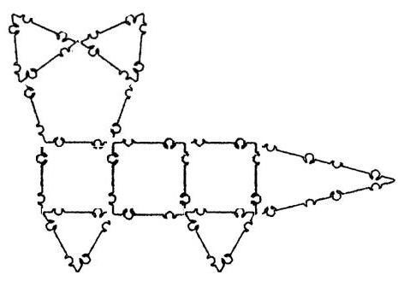 |  | 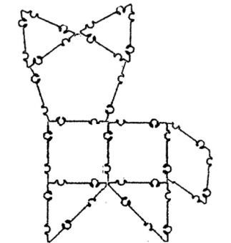
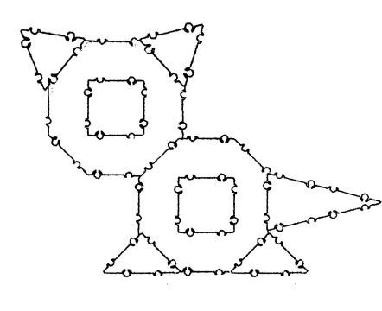 | 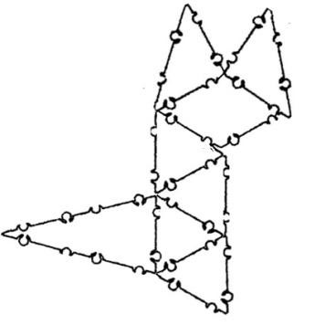 |  | 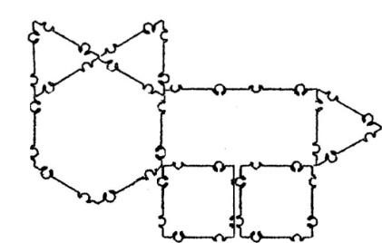
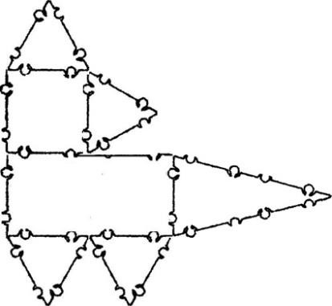 | 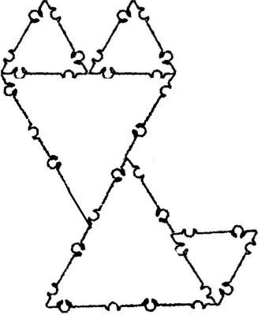 |  | 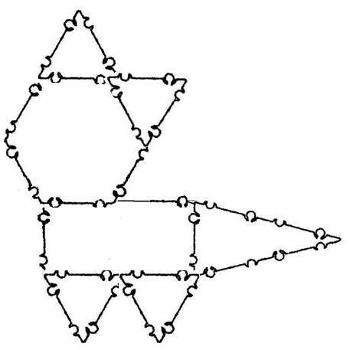
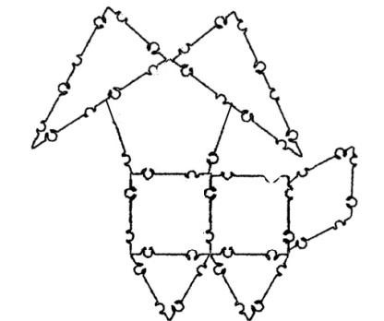 | 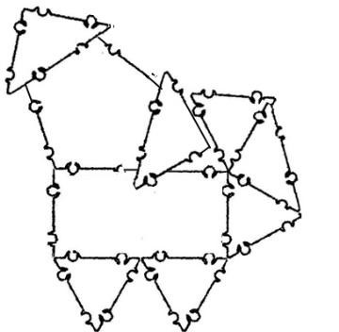 |  | 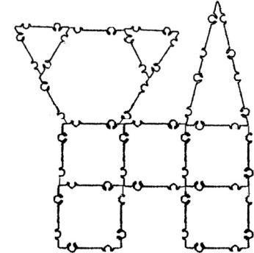
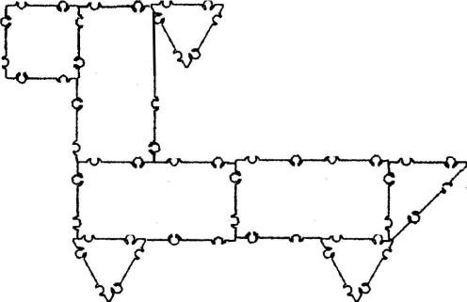 | 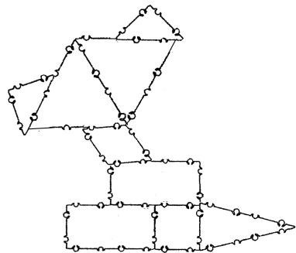 |  | 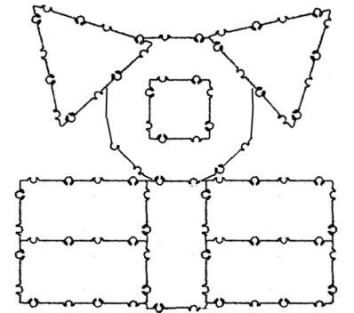

ПРИЛОЖЕНИЕ 2
Контурные схемы ТИКО-поделок
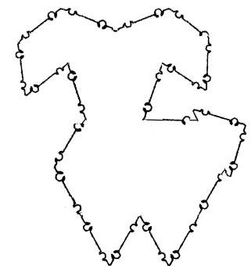 | 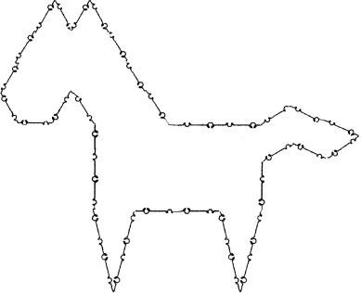
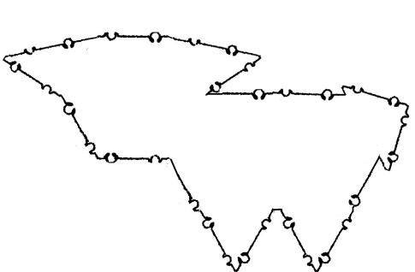 | 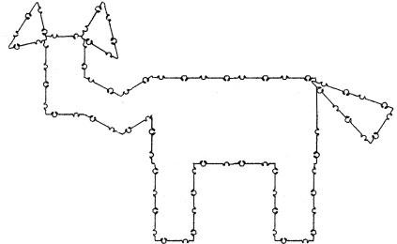
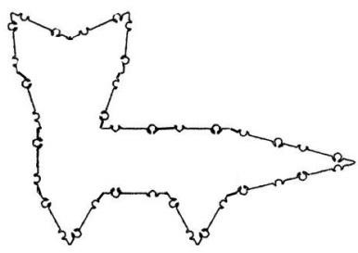 | 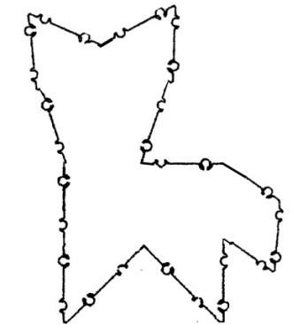
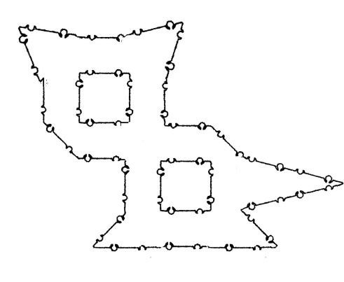 | 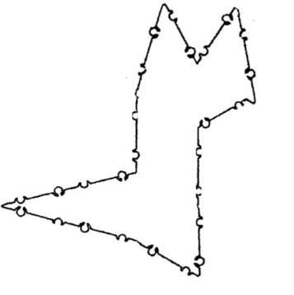

ПРИЛОЖЕНИЕ 3 Задания на замещение геометрических фигур

 | Конструирование квадрата
• | Сконструируйте квадрат из двух прямоугольников. | 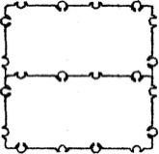
• | Сконструируйте квадрат из прямоугольника и двух маленьких квадратов. | 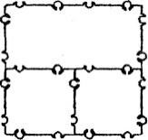
• | Сконструируйте квадрат из восьми прямоугольных треугольников. | 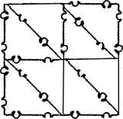
• | Сконструируйте квадрат из четырех прямоугольных треугольников. | 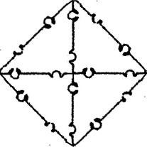
• | Сконструируйте квадрат из двух прямоугольных треугольников. | 
• | Сконструируйте квадрат из 16 прямоугольных треугольников. | 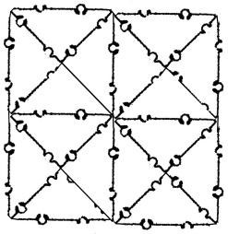
• | Сконструируйте квадрат из четырех маленьких квадратов. | 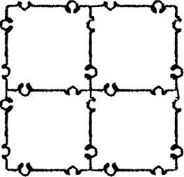
• | Сконструируйте квадрат из двух прямоугольников и восьми прямоугольных треугольников. | 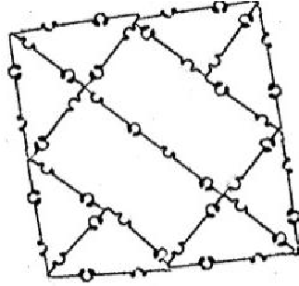

Конструирование прямоугольника
• Сконструируйте прямоугольник из двух квадратов. | 
• Сконструируйте прямоугольник из четырех прямоугольных треугольников. | 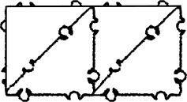
• Сконструируйте прямоугольник из квадрата и двух прямоугольных треугольников. | 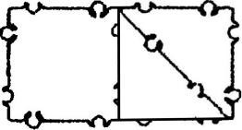
Конструирование параллелограмма
• Сконструируйте параллелограмм из двух ромбов. | 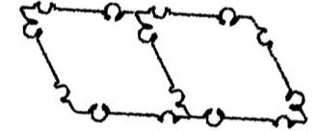
• Сконструируйте параллелограмм из четырех равносторонних треугольников. | 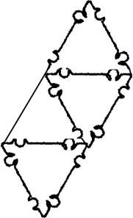
• Сконструируйте параллелограмм из трапеции и равностороннего треугольника. | 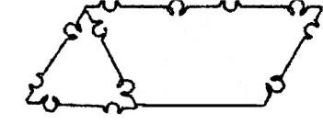
Конструирование равностороннего треугольника
• Сконструируйте большой равносторонний треугольник из ромба и двух маленьких равносторонних треугольников. | 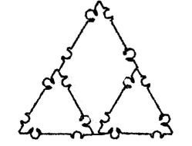
• Сконструируйте большой равносторонний треугольник из трапеции и одного маленького равностороннего треугольника. | 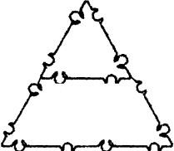
Конструирование прямоугольного треугольника
• Сконструируйте большой прямоугольный треугольник из двух маленьких.

 |  | 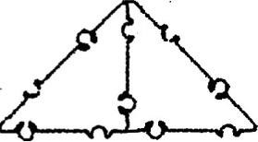
• | Сконструируйте прямоугольный треугольник из квадрата и двух прямоугольных треугольников. | 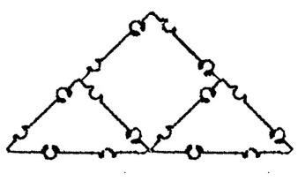
 | Конструирование ромба
• | Сконструируйте большой ромб из восьми равносторонних треугольников. | 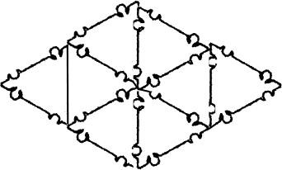
• | Сконструируйте большой ромб их четырех маленьких. | 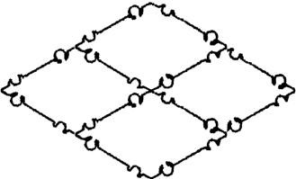
• | Сконструируйте ромб из двух равносторонних треугольников. | 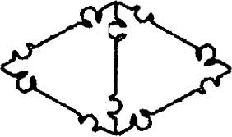
• | Сконструируйте ромб из двух трапеций и двух равносторонних треугольников. | 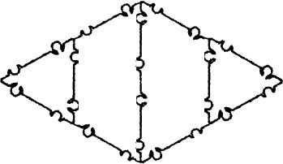
• | Сконструируйте ромб из двух маленьких ромбов и четырех равносторонних треугольников. | 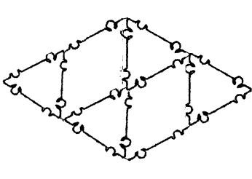
 | Конструирование трапеции
• | Сконструируйте трапецию из маленького квадрата и двух прямоугольных треугольников. | 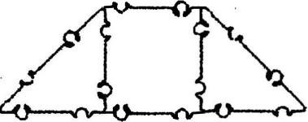
• | Сконструируйте трапецию из трех
 | равносторонних треугольников. | 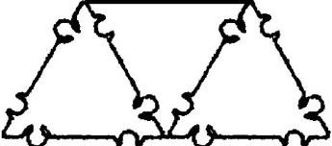
• | Сконструируйте трапецию из ромба и равностороннего треугольника. | 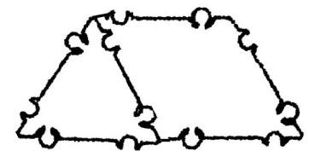

Приложение 4
Диктанты для ТИКО-конструирования

1. | Флаг России  Детали: квадрат маленький белого цвета - 1, треугольник прямоугольный красного цвета – 2, треугольник прямоугольный синего цвета - 2.  Задание:  - Соедините два красных треугольника так, чтобы получился квадрат.  - Сконструируйте квадрат из синих треугольников.  - Сколько у вас теперь квадратов? Расположите квадраты один за другим так, чтобы сначала был белый, потом синий, потом красный цвет. | 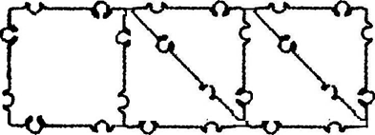
2. | Кот Пушок  Детали: пятиугольник – 1, треугольник остроугольный – 1, квадрат маленький – 3, треугольник маленький равносторонний – 4.  Задание:  - Соедините три квадрата один за другим. Расположите фигуру горизонтально.  - К первому квадрату сверху прикрепите пятиугольник, снизу равносторонний треугольник.  - К пятиугольнику сверху прикрепите два равносторонних треугольника.  - К третьему треугольнику снизу прикрепите равносторонний треугольник, справа - остроугольный треугольник.
3. | Кот Шалун  Детали: прямоугольник - 1, шестиугольник - 1, квадрат маленький - 2, треугольник равносторонний маленький - 3.  Задание:  1. Расположите прямоугольник горизонтально. 2. К нижней стороне прямоугольника прикрепите два квадрата. Не скрепляйте квадраты между собой.  - Слева к прямоугольнику прикрепите шестиугольник.  - Сверху к шестиугольнику прикрепите два равносторонних треугольника.  - Справа к прямоугольнику прикрепите равносторонний треугольник. | 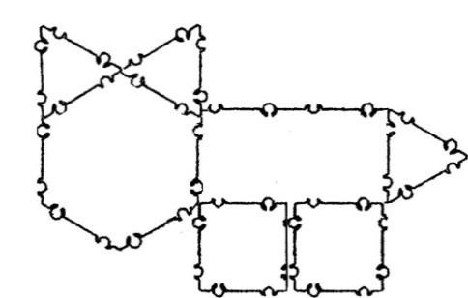
4. | Медведь  Детали: квадрат большой - 1, шестиугольник - 1, треугольник равносторонний маленький - 2, квадрат маленький - 4.  Задание:  - К большому квадрату сверху по центру прикрепите шестиугольник.  - К шестиугольнику сверху слева и справа

 | прикрепите по одному треугольнику.  - К квадрату слева и справа прикрепите по одному маленькому квадрату.  - К нижней стороне большого квадрата прикрепите два маленьких квадрата – не скрепляйте их между собой. | 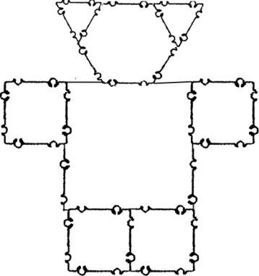
5. | Олень  Детали: квадрат маленький – 1, прямоугольник – 1, треугольник остроугольный – 2, ромб – 4, треугольник равносторонний маленький – 5.  Задание:  - Соедините короткими сторонами квадрат и прямоугольник. Расположите фигуру горизонтально.  - К прямоугольнику снизу с краю прикрепите остроугольный треугольник.  - К квадрату снизу прикрепите остроугольный треугольник, а сверху – равносторонний треугольник.  - К равностороннему треугольнику слева и справа прикрепите еще по одному треугольнику.  - К этим двум треугольникам сверху прикрепите по одному параллелограмму. Параллелограммы сконструируйте из двух ромбов.  - К верхней части параллелограммов сбоку прикрепите по одному треугольнику. | 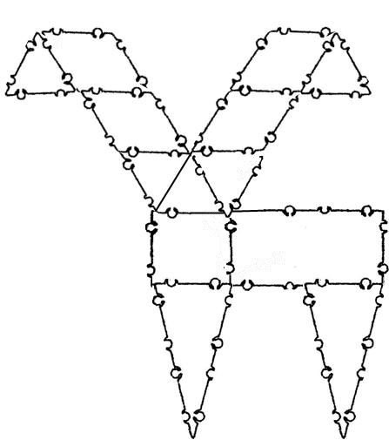
6. | Черепаха  Детали: шестиугольник - 1, квадрат маленький - 1, треугольник равносторонний маленький - 4.  Задание:  - К шестиугольнику сверху прикрепите квадрат.  - Справа и слева к шестиугольнику прикрепите по два треугольника. | 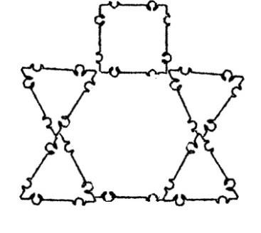
7. | Морская звезда  Детали: пятиугольник – 1, треугольник острокгольный - 5.  Задание:  1. К каждой стороне пятиугольника прикрепите по треугольнику. | 
8. | Птица большая  Детали: прямоугольник – 4, треугольник остроугольный – 1, треугольник равносторонний маленький - 1.  Задание:  1. Соедините два прямоугольника короткими

 | сторонами. Расположите фигуру горизонтально. 2. К полученной фигуре слева прикрепите остроугольный треугольник.  - К фигуре сверху и снизу по центру короткими сторонами прикрепите еще по одному прямоугольнику.  - К фигуре справа прикрепите равносторонний треугольник. | 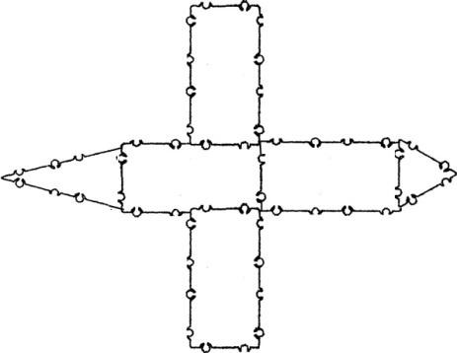
9. | Цветок  Детали: шестиугольник – 1, треугольник остроугольный – 1, ромб – 2, треугольник равносторонний маленький – 5.  Задание:  - К шестиугольнику снизу прикрепите остроугольный треугольник.  - К треугольнику слева и справа прикрепите по одному ромбу.  - К каждой стороне шестиугольника прикрепите по равностороннему треугольнику. | 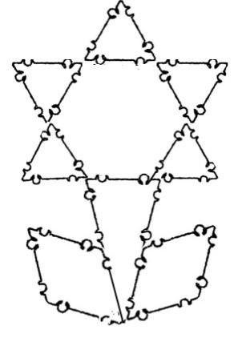
10. | Снеговик  Детали: шестиугольник - 3, квадрат маленький - 1, треугольник равносторонний маленький – 2, треугольник прямоугольный - 2.  Задание:  - Расположите шестиугольники один над другим и соедините.  - К верхнему шестиугольнику сверху прикрепите квадрат. Ко второму шестиугольнику сверху справа и слева прикрепите по одному равностороннему треугольнику.  - К нижнему шестиугольнику снизу слева и справа короткими сторонами прикрепите два прямоугольных треугольника. | 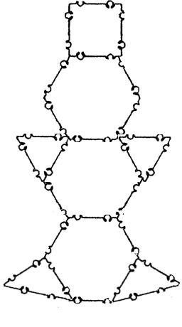
11. | Пистолет  Детали: прямоугольник – 3, квадрат маленький – 3, квадрат маленький с круглым отверстием – 1, треугольник прямоугольный - 1.  Задание:  1. К прямоугольнику справа прикрепите квадрат. 2. К квадрату снизу прикрепите квадрат с круглым отверстием.  - К квадрату, который без отверстия, справа прикрепите квадрат.  - К этому квадрату снизу короткой стороной прикрепите прямоугольник, а справа прикрепите квадрат.  - К этому же квадрату сверху короткой стороной прикрепите прямоугольный треугольник. | 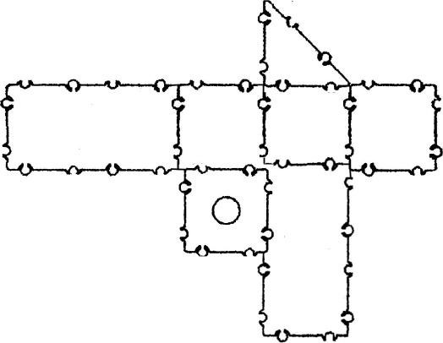

12. | Подводная лодка  Детали: прямоугольник – 2, квадрат маленький – 2, треугольник прямоугольный – 1.  Задание:  - Соедините два прямоугольника короткими сторонами.  - Ко прямоугольнику, который располагается справа, сверху прикрепите квадрат.  - К квадрату сверху прикрепите еще один квадрат.  - К верхнему квадрату справа короткой стороной прикрепите прямоугольный треугольник. | 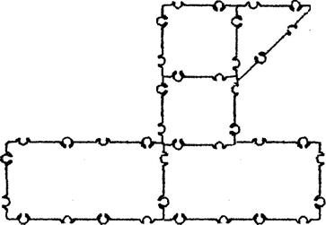
13. | Ракета  Детали: квадрат маленький – 3, треугольник равносторонний маленький – 1, треугольник прямоугольный – 2.  Задание:  - Соедини три квадрата друг за другом. Расположи фигуру вертикально.  - Сверху прикрепи равносторонний треугольник.  - К нижнему квадрату справа и слева короткими сторонами прикрепите по одному прямоугольному треугольнику. | 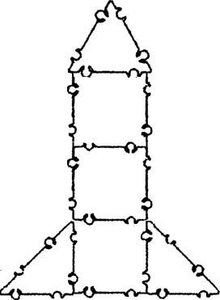
14. | Лунатик  Детали: квадрат большой – 1, треугольник равносторонний с отверстием – 1, треугольник прямоугольный – 2, треугольник остроугольный – 2, квадрат маленький – 4.  Задание:  - К большому квадрату снизу короткими сторонами прикрепите два остроугольных треугольника.  - Сконструируйте из квадратов два прямоугольника.  - Прикрепите прямоугольники короткими сторонами к большому квадрату слева и справа. 4. К большому квадрату сверху прикрепите большой равносторонний треугольник с отверстием.  5. К треугольнику справа и слева короткими сторонами прикрепите прямоугольные треугольники. | 